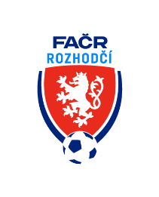

Fotbalová Asociace české republiky

Komise rozhodčích ŘK M, Na Střelnici 39, 779 00 Olomouc 9

Komuniké KR ŘKM č. „ 24 “, z 27. kola MSFL a 21. kola divizí.

MSFL 27. kolo:
ROSICE – ZLÍN B
- 68 ´- HCH R nenařízen PK pro H mužstvo

BANÍK OSTRAVA B - UNIČOV
- 45´- HCH R, nesprávně udělena ČK D hráči

MSD D 21. kolo:
HUMPOLEC - BYSTŘICE
- 83´- HCH R, nesprávně nařízen PK pro D mužstvo

HAVL. BROD – VELKÁ BÍTEŠ
- 37´- HCH R , neudělení ČK D hráči

BŘECLAV - ŽĎÁR
- 11´- HCH AR 2, nesprávně signalizovaný OF kdy by poté D hráč postupoval sám na branku

MSD E 21. kolo:
ZBROJOVKA B – HFK OLOMOUC
- 68´- HCH AR 1, chybně signalizovaný OF ve ZBM D týmu

V Olomouci dne 10.05.2023

Zapsal: Milan Reich Ing. Jan Zahradníček
sekretář KR M předseda KR ŘK M

